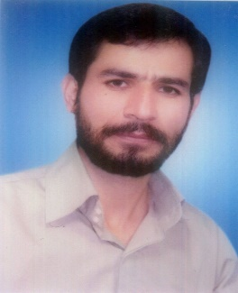
باسمه تعالی
خلاصه سوابق
1-مشخصات فردی:
- نام و نام خانوادگی: محمد رمضانی
- نام پدر: احمد
- تاریخ تولد: 1352
- محل تولد: قم

2- سوابق تحصیلی:
- دیپلم
- کارشناسی ✓

3- سوابق علمی و تحقیقاتی:
لیسانس مدیریت دولتی

تألیف و تنظیم کتابهای:

4- سوابق کاری و مدیریتی
- سابقه کاری از سال 79 تا کنون در اداره کل
- رئیس اداره برنامه ریزی، بودجه و هماهنگی طرح ها از اواخر سال 1396

5-سایر

